ООО «Северо-Западная электромонтажная компания»
Северо-Западная электромонтажная компания (СЭМК) – стабильно развивающаяся электромонтажная компания, которая существует на рынке Санкт-Петербурга и Ленинградской области с 2012г. Компания успешно выполняет разнообразные по составу и объему работы, охватывающие весь спектр электромонтажных услуг.
За многолетнюю работу компания зарекомендовала себя, как надежный партнер, качественно и в срок выполняющая взятые на себя обязательства.
Выполняем весь комплекс электромонтажных работ на объекте:
- системы внешнего и внутреннего электроснабжения до 10 кВ включительно
- трансформаторные подстанции, высоковольтные распределительные устройства
- низковольтные комплексные устройства ГРЩ, ВРУ, распределительные щиты, щиты АВР, щиты автоматики и КИП
- системы наружного и внутреннего электроосвещения зданий и сооружений
- системы заземления, молниезащиты и уравнивание потенциалов
Выполняем комплексные испытания и измерения в электроустановках до 10 кВ включительно:
- приемо-сдаточные испытания
- периодические испытания
- профилактические испытания
Техническое обслуживание электроустановок:
ООО «Северо-Западная электромонтажная компания» заключает договора на техническое обслуживание электроустановок зданий, офисов, торговых помещений, магазинов.
Основными принципами работы компании являются высокое качество выполняемых работ и профессионализм сотрудников. На сегодняшний день в компании работают профессионалы, имеющие соответствующую квалификацию. Все виды работ проводятся нашими специалистами в точном соответствии с нормативами. Мы гарантируем высокий уровень пожарной безопасности и бесперебойную работу линии электроснабжения.
СЭМК – это профессионалы с многолетним опытом. Мы знаем, как работать качественно, а главное – безопасно. Все виды работ проводятся нашими специалистами в точном соответствии с нормативами. Мы гарантируем высокий уровень пожарной безопасности и бесперебойную работу линии электроснабжения.
В компании имеется собственная аварийно-диспетчерская служба, которая оказывает круглосуточную поддержку своим клиентам.
Преимущества компании «СЭМК»
- Богатый опыт. Наши специалисты реализовали десятки проектов. Мы успешно справляемся со сложными и нестандартными задачами.
- Надежность. Все клиенты остаются довольны проделанной нами работой.
- Первоклассное оборудование. Мы применяем проверенный современный инструментарий. Компания владеет собственным парком специализированной техники. Все оборудование поддерживается в превосходном состоянии.
- Оперативность. Мы выполняем работы быстро и укладываемся точно в установленные сроки.
- Индивидуальный подход к каждому клиенту.
- Широкий спектр услуг.
- Выгодные условия сделки. Мы предлагаем клиентам качественную работу по справедливым ценам. «СЭМК» заинтересована в постоянном сотрудничестве с каждым заказчиком.

Сотрудничество с нами не только даст Вам превосходный результат. Мы разработаем для Вас наиболее эффективный и экономный вариант монтажа.

Уличное освещение
Компания «СЭМК» предлагает широкий спектр услуг в сфере электромонтажа. Установка уличного освещения – одно из направлений нашей работы. Данная услуга широко востребована на различных объектах. В их числе:
- улицы;
- автомобильные дороги;
- предприятия промышленности;
- здания с прилегающими территориями.

Наша компания активно занимается внедрением освещения на основе светодиодных светильников. Также компания является официальным представителем ЗАО «ВИЛЕД Светотроника».

Установка опор ЛЭП
Опоры ЛЭП выполняют ряд важных задач:
- обеспечение работоспособности линий электропередач;
- обеспечение электробезопасности;
- бесперебойное энергоснабжение потребителей.
Насколько успешно будут выполняться эти задачи, зависит от качества монтажа опор.
Компания «СЭМК» обладает всеми условиями для качественной установки опор ЛЭП. У нас трудятся специалисты с богатым опытом в своей сфере. У них на счету десятки успешно выполненных проектов. Среди них немало задач высокой сложности.
Каждый проект индивидуален. Поэтому на всех этапах работ мы уделяем повышенное внимание деталям.
В нашем распоряжении имеется надежное современное оборудование. С его помощью задачи самого высокого уровня сложности становятся выполнимыми.
Высокая точность монтажа – залог бесперебойной и безопасной работы сети энергоснабжения. Выполнить это условие способна только бригада квалифицированных, хорошо подготовленных специалистов.

Прокладка и ремонт кабельных линий
«СЭМК» предлагает широкий спектр работ по монтажу кабельных линий. В их числе:
- установка;
- перенос;
- ремонт.
В штате компании работают подготовленные специалисты. Они обладают богатым опытом в своей сфере.
Наши мастера успешно выполняют задачи любого уровня сложности. Специалисты «СЭМК» умеют работать с различными видами кабельных линий.
«СЭМК» осуществляет прокладку и восстановление сетей энергоснабжения качественно и быстро.

Монтаж электропроводки
Данный вид работ востребован на объектах самого разного назначения. В их числе:
- жилые дома;
- общественные и административные здания;
- промышленные здания;
- торговые комплексы;
- бизнес-центры;
- магазины и павильоны;
- складские сооружения.
Компания «СЭМК» предлагает работы по монтажу систем электроснабжения в Спб и Лен области. Мы гарантируем заказчикам:
- оперативность выполнения;
- превосходный результат;
- высокий уровень электробезопасности.
Компания обладает для этого всеми необходимыми условиями.
Сотрудничество с «СЭМК» – это гарантия высокого качества и надежности. Для нас важно, чтобы Вы остались довольны результатом.

АСКУЭ
Автоматизированные системы контроля и учета электроэнергии — АСКУЭ (по терминологии НП «АТС» — автоматизированные информационно-измерительные системы, АИИС) обеспечивают коммерческий и технический учет потребления или отпуска электроэнергии, оперативный контроль текущей нагрузки.
Преимущества установки системы учета электроэнергии (АСКУЭ):
- отсутствие необходимости в ручном снятии показаний множества электросчётчиков;
- облегчение ведения многотарифного учёта электроэнергии;
- облегчение прогнозирования затрат на электроэнергию;
- контроль качества электроэнергии (не сертифицирован);
- запись в журнале событий устройства сбора и передачи данных, событий по отключению-включению фидеров, перекосам по токам и напряжению;
- возможность автоматической передачи данных о количестве потреблённой электроэнергии в энергосбытовую организацию;
- доступная стоимость услуг.

Компания «СЭМК» занимается монтажом и продвижением различных систем АСКУЭ на рынке Санкт-Петербурга и Ленинградской области.

Электротехническая лаборатория
ЭТЛ ООО «Северо-Западная электромонтажная компания» зарегистрирована в Северо-Западном Управлении Федеральной службе по экологическому, технологическому и атомному надзору. Свидетельство о регистрации №14-141/ЭЛ-13 от 16 сентября 2013г.

Лицензии
Мы всегда ответственно относимся к нашей работе. Наша компания обладает всеми необходимыми допусками и лицензиями.

СРО № 0952.01-2015-7804487193-С-СРО-085-27112009 от 10 сентября 2015 г.
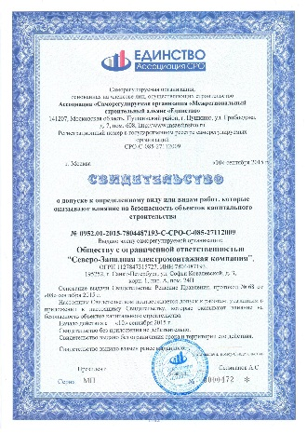

Разрешение на применение знака соответствия СДС «ТехСтандарт» № 150909/09/458-31197.04ЖОБО/P от 18.04.2014
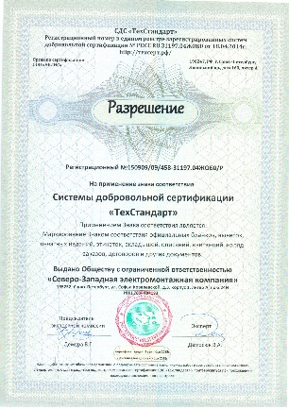

Сертификат соответствия системы менеджмента и качества ИСО 9001-2011
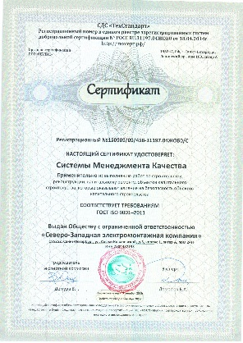

Свидетельство о регистрации электролаборатории №14-141/ЭЛ-13 от 16 сентября 2013г.
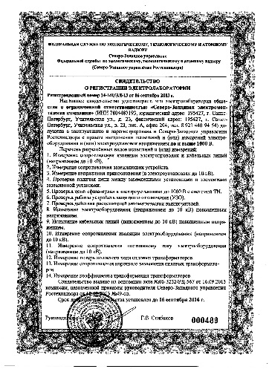

Наши заказчики

Заказчик | Выполненные работы
ОАО «470 Электрическая сеть» | Прокладка кабельной линии 10 кВ и реконструкция высоковольтных ячеек на ТП и РП
ЗАО «Унисто» | Устройство наружного освещения группы жилой застройки
ОАО «Оборонэнерго» | Выполнение аварийно-восстановительных работ и прокладка кабельных линий 10 кВ
ООО «РР-сити» | Модернизация ФГУП «РНЦ» «Прикладная химия»
УФССП | Выполнение капитального ремонта в здании судебных приставов по гос. контракту
ООО «ДорСтройИнвест» | Монтаж светодиодного освещения по периметру завода ФГУП «РНЦ» «Прикладная химия»
СНТ «Пластполимер» | Реконструкция Вл 10 кВ
ООО «Росэнергостроймонтаж» | Эксплуатационное обслуживание электрических сетей и оборудования 6 кВ (24 ТП)
ООО «БилдХаус» | Монтаж АСКУЭ и светодиодного освещения
МБУ «Центр культуры, спорта и молодежной политики муниципального образования Горбунковское сельское поселение» | Монтаж опор уличного освещения и установка светодиодных светильников
СНТ «Береза-2» | Обслуживание
СНТ «Бриз» | Обслуживание и реконструкция
ГБДОУ детский сад №65 «Солнышко» | Реконструкция наружного освещения по гос. контракту
Дачное некоммерческое партнерство «Старорусское» | Монтаж опор уличного освещения и установка светодиодных светильников
ТСЖ «Дмитрова 9/1» | Поставка и монтаж светодиодных светильников
ДНП «Полянка» | Монтаж и пусконаладочные работы ВЛ 10 кВ и 0,4 кВ
ЕвроСтройСтандарт | Периодические испытания
ДОУ МОУ «СОШ» Свердловский ЦО, Отделение №4 | Реконструкция наружного освещения по гос. контракту
СНТ «Здоровье» | Обслуживание
СНТ «Колос-1» | Обслуживание и реконструкция
СНТ «Контакт» | Реконструкция ВЛ 0,4 кВ
СНТ «Конлин-КМОЛЗ» | Обслуживание, реконструкция 0,4 кВ, внедрение и монтаж системы АСКОУ
СНТ «Красногорские покосы» | Реконструкция ВЛ 0,4 кВ
СНТ «Малое Карлино» | Обслуживание
Местная администрация муниципального образования Горбуновское сельское поселение | Замена ламп уличного освещения на светодиодные светильники по гос. контракту
СНТ «Нижняя колония» | Обслуживание, реконструкция 0,4 Кв, внедрение и монтаж системы АСКУЭ
ООО «ОборонСпецСтрой» | Подготовка строительной площадки
СНТ «Орбита-3» | Обслуживание, реконструкция 0,4 кВ, внедрение и монтаж системы АСКУЭ
СНТ «Орбита» | Обслуживание, реконструкция 0,4 кВ, внедрение и монтаж системы АСКУЭ
СНТ «Пчелка» | Обслуживание и реконструкция
МДОУ №2 Радуга | Монтаж светодиодного освещения
СНТ Синигейка | Обслуживание, реконструкция 0,4 кВ, внедрение и монтаж системы АСКУЭ
ЗАО «Спорт групп» | Монтаж освещения и звукового оборудования хоккейной площадки
ООО «Стройсервис» | Модернизация корпусов ФГУП «РНЦ» «Прикладная химия»
СНТ «Сюрьинское» | Обслуживание, реконструкция ВЛ 10 кв и 0,4 кВ, внедрение и монтаж системы АСКУЭ
СНТ «Шанц» | Обслуживание, реконструкция ВЛ 10 кв и 0,4 кВ, внедрение и монтаж системы АСКУЭ
СНТ «Дунайское» | Обслуживание, реконструкция ВЛ 10 кв и 0,4 кВ, внедрение и монтаж системы АСКУЭ

Наши реквизиты

Общество с ограниченной ответственностью
«Северо-Западная электромонтажная компания»
Россия, 195252, г. Санкт-Петербург
ул. Софьи Ковалевской, д.3, корпус 1, литер А
ИНН 7804487193, КПП 780401001
Р/с 40702810790090000773
ПАО «БАНК «Санкт-Петербург»
Г. САНКТ-ПЕТЕРБУР
ОКТМО 40334000
К/с 30101810900900000000790
БИК 044030790
ОГРН 1127847315727
ОКПО 09632486
тел. 8 (812) 927-7424
e-mail: szmk2012@gmail.
Сайт: semk-spb.ru

Правильный выбор – верное решение

